**ФОРМИРОВАНИЕ МИЛОСЕРДИЯ КАК БАЗОВОЙ НАЦИОНАЛЬНОЙ ЦЕННОСТИ НА КРУЖКОВЫХ ЗАНЯТИЯХ ЧЕРЕЗ ТВОРЧЕСКУЮ ДЕЯТЕЛЬНОСТЬ УЧАЩИХСЯ**

О. В. Шамаева,

учитель технологии муниципального бюджетного

общеобразовательного учреждения

средней общеобразовательной школы № 5

г. Южно-Сахалинск, РФ

Мир сегодняшних подростков зачастую жесток. Средства массовой информации пестрят историями об издевательствах над инвалидами, драках, информацией о суицидах подростков, равнодушии к страданиям сверстников.

За 10-20 лет истории страны произошла смена ценностных ориентиров, нарушено духовное единство общества, наблюдается деформация моральных норм и нравственных установок у целого поколения.

Как вернуть подрастающее поколение на путь добра и милосердия? Средняя общеобразовательная школа № 5 города Южно-Сахалинска работает по целевой комплексной программе «Добрый мир». Приоритетным направлением в своей деятельности педагогический коллектив школы считает первостепенной задачей становление личности школьника и раскрытие его индивидуальных способностей. Одно из направлений работы - формирование базовых национальных ценностей через кружковые занятия.

Я, учитель технологии в 5-8 классах, уже 3 года веду кружок «Очумелые ручки». Сначала с ребятами мы просто изготавливали поделки согласно тематическому плану, в который не были включены наши работы к некоторым календарным праздникам. Позднее этот недочёт нами был исправлен, и теперь мы изготавливаем тематические поделки и ко Дню пожилого человека, и ко Дню Знаний, и к празднику школы.

В процессе работы над изделиями проводились беседы о том, как можно доставить радость себе и окружающим нас людям своим трудом. Кружковцы обменивались впечатлениями, полученными от вручения подарков родным, близким и друзьям.

Так мы постепенно пришли к участию в таких благотворительных акциях, как:

1. 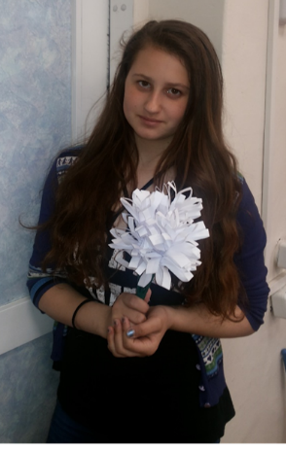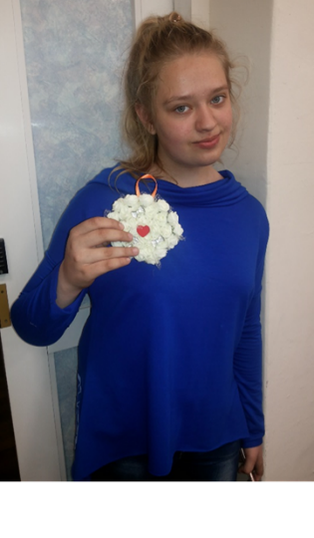«Белый цветок», которую организуют (для сбора пожертвований на лечение двух тяжелобольных детей - Марины Стежных и Сафоновой Анастасии), Сахалинская региональная общественная организация «Объединение молодых учителей» совместно с Муниципальным бюджетным учреждением «Центр молодёжных инициатив» и благотворительным фондом «Наш город». В рамках этой акции была организована ярмарка и благотворительный концерт. Все собранные в её ходе средства будут распределены и вручены родителям на лечение тяжелобольных детей. (Рис. 1, рис. 2)

Рис.2. Тюрина Александра, участница акции «Белый цветок»

Рис.1. Беляева Арина, участница акции «Белый цветок»

1. «Подарок ветерану».

Ко Дню пожилого человека, 8 Марта, 9 Мая мы готовим подарки своими руками для ветеранов Великой Отечественной войны, малолетних узников концлагерей и учителей, вышедших на заслуженный отдых. (Рис. 3)

1. «Православная детская пасхальная ярмарка». (Рис. 4)

Рис.3. Сладкий букет

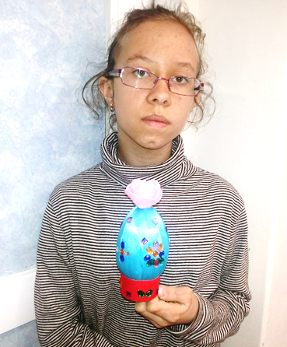В День жен-мироносиц, после проведения семейного кулинарного семейного кулинарного конкурса «Пасха Красная», на территории Воскресенского кафедрального собора прошла благотворительная пасхальная ярмарка. Все вырученные средства планируется передать в социально-реабилитационные центры для несовершеннолетних города Томари и села Красногорск.

Рис.4. Пылаева Виктория, участница «Православной детской пасхальной ярмарки»

Вместе с ребятами участвуем в тематических городских, областных и региональных выставках:

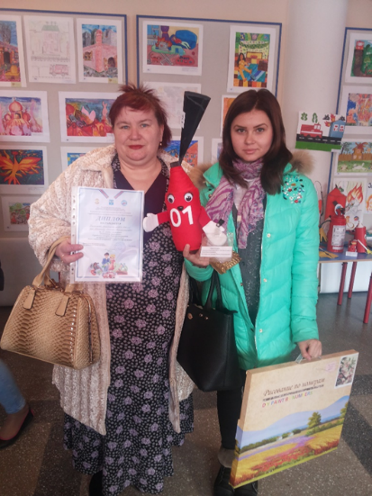- городской конкурс детского художественного творчества по противопожарной тематике «Кто с огнём не осторожен - у того пожар возможен» - 3 место (Рис. 5);

- региональная выставка прикладного искусства «Весенняя научная сессия-2016» приняло участие 11 человек (Рис. 7);

- конкурс мягкой новогодней игрушки «Символ года», проводимый Сахалинским зооботаническим парком;

Рис.5. «Кто с огнём не осторожен - у того пожар возможен»

- фестиваль «Виват Победа» ковёр «Спасибо деду за победу». (Рис. 6)

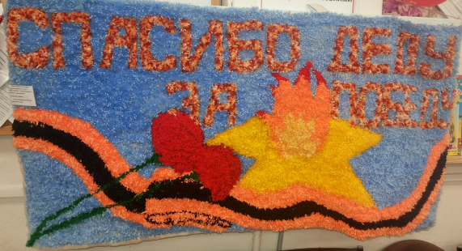Наблюдая всё растущее желание ребят не только дарить свои поделки, но и просто помогать нуждающимся, то есть проявить милосердие.

Рис.6. «Спасибо деду за победу»

Милосердие относится к традиционным источникам нравственности в системе базовых национальных ценностей.

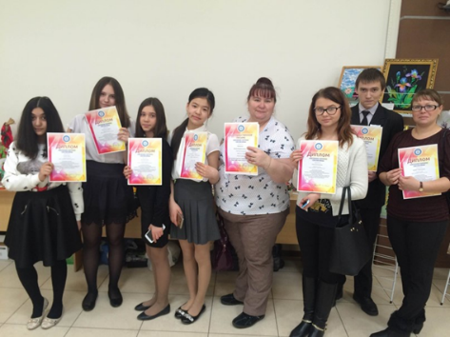Таким образом, занимаясь творчеством, которое приносит радость и помощь через благотворительные акции, ребята делают себя нравственнее, добрее и чище.

Рис.7. «Весенняя научная сессия-2016»

**Список литературы**

1. Федеральный закон от 29 декабря 2012 г. № 273-ФЗ "Об образовании в Российской Федерации"  
2. Данилюк, А. Я., Кондаков, А. М., Тишков, В. А. Концепция духовно-нравственного развития и воспитания личности гражданина России/ А. Я. Данилюк, А. М. Кондаков, В. А. Тишков. - М.: Просвещение,2014. - (Стандарты второго поколения). - ISBN 978-5-09-022138-2

3. Алякринский, Б. С. О таланте и способностях: очерки о самовоспитании/ Б. С. Алякринский. - М.: Знание, 1970. - 175 с.